MCL-CB-X系列一体插入式大管径流量计

MCL-CB-X系列一体插入式大管径流量计是一种基于巴类流量计(又称笛形均速管流量计)原理开发出来的用于大管径气体或液体测量的流量计，它尤其适用于大管径、复杂工况、宽量程范围流量的测量，具有可靠、稳定、精度高的特点。
巴类流量计(又称笛形均速管流量计)是根据皮托管测速原理发展起来的一种新型差压流量检测元件，它输出为差压信号，与测量差压的仪器仪表配套使用，可准确测量圆形管道、矩形管道中的多种液体、气体和蒸汽(过热蒸汽和饱和蒸汽)的流量，并以其精度高、压力损失小、安装方便等优点逐渐取代孔板和其它检测元件，在动力工业(包括核工业)、化学工业、石油和金属冶炼等工业中得到广泛应用。特别适用于各种方管或圆形管道的流量测量和要求的直管段长度较短的大管径大流量的测量，适应各种尺寸，可应用于高温高压的场合，在风量测量中运用更为广泛。
一、测量原理：
巴类流量计是一根沿直径插入管道中的中空金属杆，在迎向流体流动方向有成对的测压孔，一般有两对，其外形似笛。迎流面的多点测压孔测量的是总压，与全压管相连通，引出平均全压p1，背流面的中心处开有一只取压孔，与静压管相通，引出静压p2。均速管是利用测量流体的全压与静压之差来测量流速。
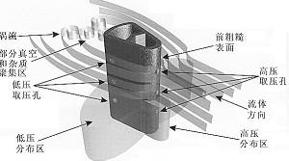
二、产品组成：
MCL-CB-X系列一体插入式大管径流量计是一套流量测量系统，它由节流装置(均速管差压发生器)、差压变送器以及流量积算仪等组成。测量管道直径可以在DN30～DN12000之间。

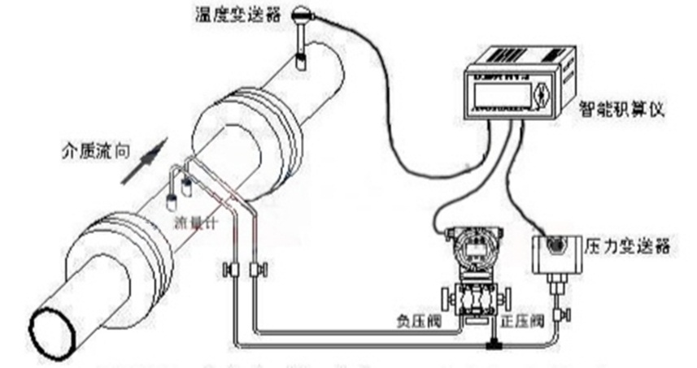
测量系流示意图
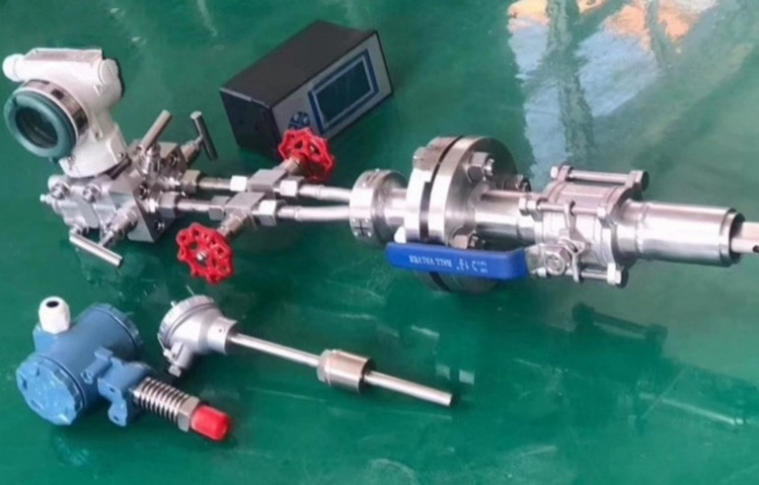
带温压补偿的插入式大管径流量计的组成
其中均速管节流装置采用巴类（威力巴、毕托巴、阿牛巴、德尔塔巴等）流量计，它是基于皮托管原理的一种插入式流量测量装置，能产生精确、稳定、可靠的差压信号，本身具有强度高、不渗漏、防堵塞的特点。
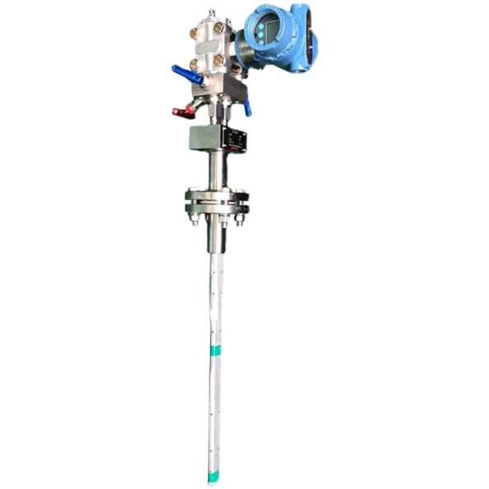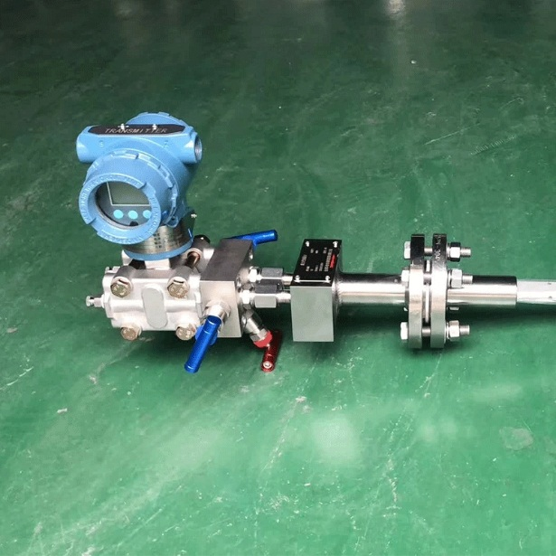
一体插入式大管径流量计
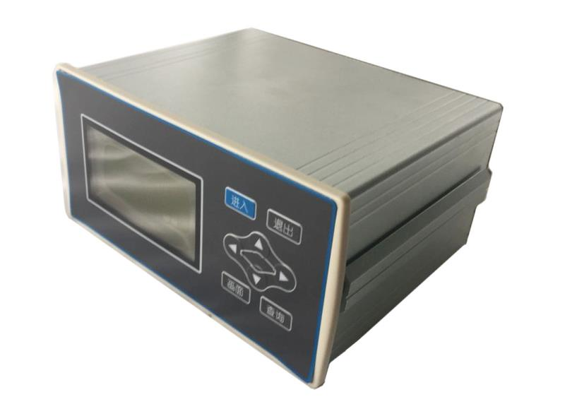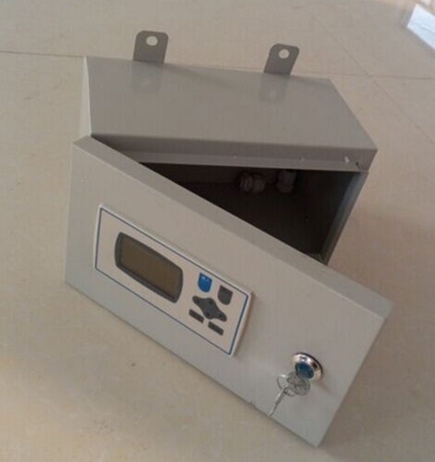
壁挂式流量积算仪

三、产品特点：
1、可用于液体、气体和蒸汽流量等各种介质流量测量；
2、结构紧凑，安装、拆卸方便，维护量小；
3、适合大管道，和不规则管道的流量测量；
4、压力损失小（与孔板相比较，仅为孔板的5%以下），大大减少了动力消耗，节能效果显著。
5、一体化式结构，成套性好；
6、管道口径适应范围大，当管径越大时，采用插入式结构，其优越性也愈突出；
7、准确度及长期运行稳定性好，准确度可达1％，稳定度可达±O.1％；
8、多参数智能变送，全动态温压自动补偿。不受压力温度变化影响；
9、现场指示、远传兼容，方便系统组建及入网。
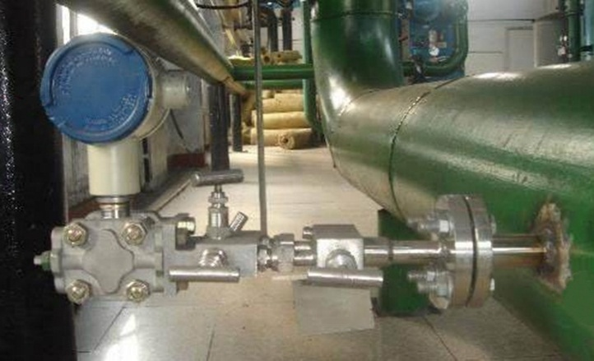
四、主要技术参数:
1、量程比20：1
2、通用管径：DN30～DN12000；
3、测量精度：±1.0％；
4、重复精度：±0.1％；
5、工作压力：0～40Mpa；
6、工作温度：-100℃-950℃；
7、适用介质：空气、煤气、烟气、天然气、自来水、锅炉给水、含腐溶液、饱和蒸汽、过热蒸汽等；
8、参照标准：ISO 3966-197、JB/T5325-1991及GB/T2624-2006；
9、连接方式：插入式法兰连接，插入式螺纹连接、管道式法兰连接、管道式螺纹连接；
10、流量积算仪外型尺寸：160*80mm

五、型号标记方法：
MCL-CB-X系列一体插入式大管径流量计
MCL—基本型号；C—插入式（CF插入式法兰连接，CT插入式螺纹连接、CGF管道式法兰连接、CGT管道式螺纹连接）；B—巴类均速管（BW威力巴、BB毕托巴、BA阿牛巴、BD德尔塔巴）；X—管道公称通径（mm）

